南京伟测半导体科技有限公司访前一页纸
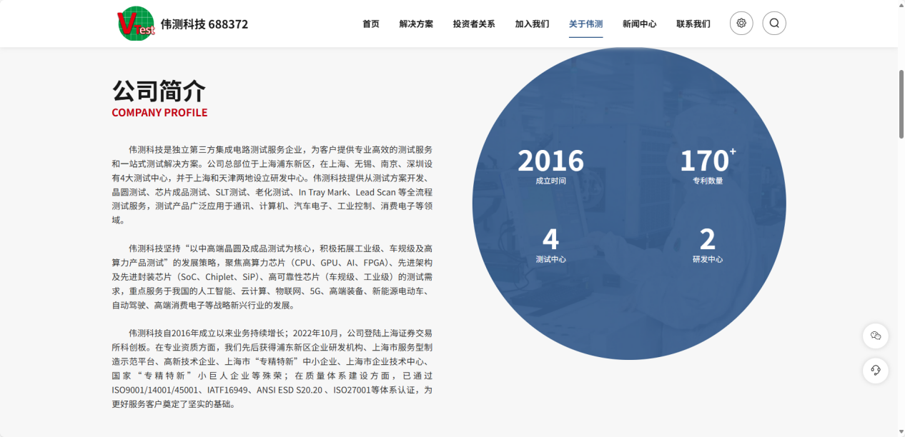
第一章节：企业基本信息
​1、基础工商数据​​
南京伟测半导体科技有限公司成立于2021年10月21日，注册资本25,000万元（实缴资本同），注册地址为江苏省南京市浦口区云实路19号。法定代表人为骈文胜，实际控制人为上海伟测半导体科技股份有限公司（持股100%），骈文胜通过持股上海伟测15.91%股权间接控制南京伟测。经营范围涵盖集成电路芯片制造、测试、技术研发及进出口等。
​2、股权与股东结构​​
公司为上海伟测半导体科技股份有限公司全资子公司，股权结构单一，无外部股东。注册资本历经多次增资，2022年12月从1亿元增至2.5亿元。实际控制人骈文胜同时担任上海伟测董事长、总经理，并主导南京、无锡等地测试基地建设。
​3、行业资质与许可​​
疑似规上企业，资质分：95.4
拥有高新技术企业资质（2023年认定），取得ISO9001质量管理体系、ISO14001环境管理体系、ISO45001职业健康安全管理体系认证，以及汽车行业IATF16949认证。2024年新增排水、天然气管道等建设项目行政许可。
​4、政策关联资质​​
享受研发费用加计扣除政策（按120%比例，2023年扣除额超1,300万元），集成电路企业“两免三减半”税收优惠，2023年减免税额约32万元。
- 企业营收（南京伟测）
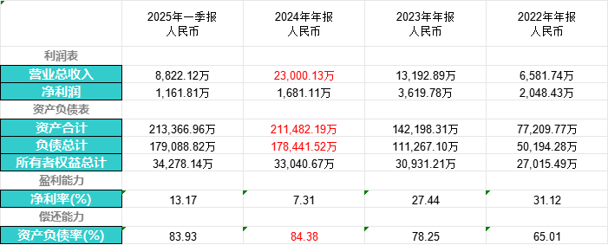
（1）资产负债率高：截至25年一季度末，企业资产负债率高达84%，负债总额达17.9亿元，偿债压力较高。
（2）净利润率承压：根据母公司公开披露的合并财报，南京伟测24年营收较23年营收大幅提升的同时，净利润出现大幅下滑，由23年的3600万下降至1600万，净利润率从27%下降至7%。但伴随着24年南京测试基地一期的建成投产，需持续观察企业产能扩张情况。

第二章节：企业关键人物
一、骈文胜（董事长/法定代表人）
1993年毕业于电子科技大学电子精密机械专业，获本科学历。
​​1993-2000年：任摩托罗拉（中国）电子有限公司设备经理，积累设备管理与技术经验；
​​2000-2004年：任职于威宇科技测试封装（上海）有限公司，担任测试设备工程师；
​​2004-2009年：加入日月光封装测试（上海）有限公司，历任测试厂长、封装厂长、资材处长，深化半导体封测全流程管理能力；
​​2009-2016年：任江苏长电科技事业中心总经理、集团海外销售副总裁，主导国际化业务拓展；
​​2016年至今：创立上海伟测半导体并担任董事长、总经理，推动南京、无锡测试基地建设。
二、闻国涛（上海伟测董事/副总经理）
闻国涛，1978 年出生，中国国籍，本科学历
2001 年至 2004 年任威宇科技测试封装（上海）有限公司设备工程师
2004 年至 2016 年任职于日月光封装测试（上海）有限公司，历任测试设备主管、经理、封装厂长、测试厂长
2016 年 5 月至今担任公司董事、副总经理，主导南京伟测测试技术研发及生产体系搭建。
三、路峰（上海伟测董事/副总经理）
路峰，1971 年出生，中国国籍，本科学历
1993 年至 2000 年任摩托罗拉（中国）电子有限公司 IT 自动化经理
2000 年至 2004 年任威宇科技测试封装（上海）有限公司 IT 部门经理
2004 年至 2006 年任日月光封装测试（上海）有限公司 IT 部门经理
2006 年至 2018 年任职于晟碟半导体（上海）有限公司，历任 IT 部门经理、总监。
2018 年 5 月至今担任公司董事、副总经理。
四、刘琨（南京伟测总经理）
刘琨，1973年出生，中国国籍，本科学历
1997年至2001年任摩托罗拉电子有限公司产品工程师
2001年至2004年任职威宇科技测试封装有限公司，历任高级产品工程师、产品工程主管。
2021年起任南京伟测总经理，负责日常运营及市场拓展。
五、王沛（上海伟测财务总监）
王沛，1980年出生，中国国籍，硕士学历
2007年至2011年任上海领灿投资咨询有限公司融资业务部总监
2011年至2020年任职环旭电子股份有限公司证券部
2020年7月至今任公司副总经理、财务总监、董事会秘书。

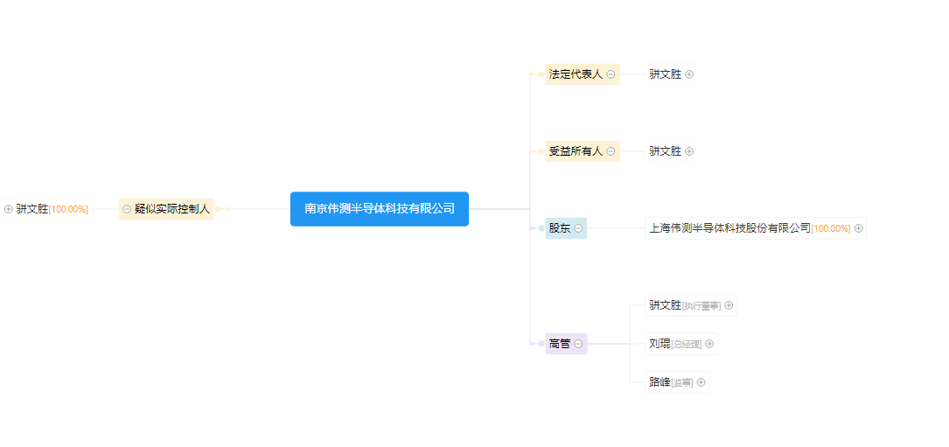
第三章节：企业发展历程
1. 发展历程​​
2021年10月：南京伟测半导体科技有限公司成立，注册地位于南京市浦口经济开发区，初始业务聚焦集成电路晶圆测试及成品测试，为母公司上海伟测（科创板上市，代码688372）全资子公司。
2022年：南京基地正式量产，成为长三角地区重要测试节点，毗邻台积电南京晶圆厂，形成“晶圆制造-测试-封装”产业链闭环。
2023年：突破6nm-14nm先进制程芯片测试技术，客户覆盖紫光展锐、兆易创新等头部设计公司，获评高新技术企业资质，。
2024年：完成“集成电路芯片晶圆级及成品测试基地”建设，年测试能力提升至80万片晶圆、20亿颗芯片，成为国内第三方测试行业规模前三的内资企业。
2025年：正在计划投资13亿元建设测试基地（二期）
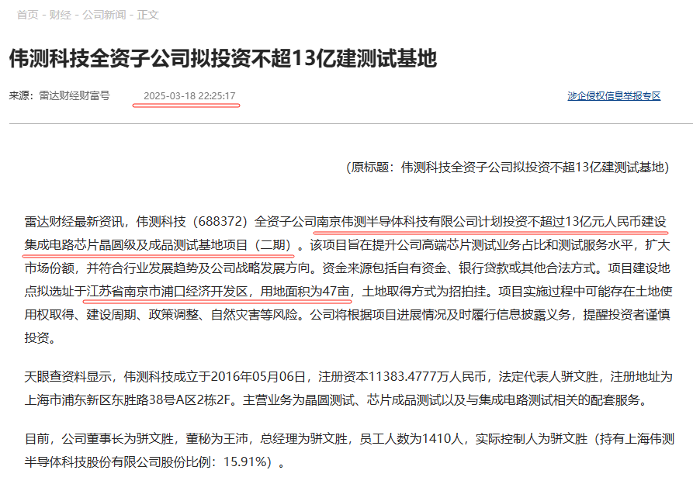

总结：企业从区域性测试服务商发展为国内高端芯片测试龙头，2022年跻身第三方测试行业第一梯队，2024年高端测试机台产能利用率超90%，在车规级芯片测试市场占比显著提升。
2. 战略布局​​
（1）核心业务聚焦：专注高端芯片测试，覆盖CPU、GPU、AI高算力芯片及车规级芯片，突破Chiplet技术配套测试需求，技术指标达国际先进水平。
（2）区域与技术投入：长三角布局：上海总部统筹研发，无锡、南京基地扩产，2024年新增深圳子公司布局华南市场。技术方向：重点开发三温测试、图像识别标签比对系统及机器学习驱动的智能检测设备。
（3）产业链整合：与台积电南京、长电科技等建立战略合作，形成“测试服务+设备研发”协同模式，2024年启动设备自研项目降低进口依赖。

第四章节：企业主营产品
（一）基本信息
1. 核心产品是什么？
南京伟测半导体科技有限公司的核心产品可以理解为“芯片体检中心”，主要提供两套关键服务：
晶圆测试（CP测试）：对未切割的整片晶圆进行“预检”，筛选出合格芯片，避免封装不合格品浪费资源。例如，其测试的晶圆覆盖5nm-28nm先进制程，包括华为5G芯片、AI芯片等高难度产品。
芯片成品测试（FT测试）：对封装后的芯片进行“全身体检”，确保性能达标。例如车规级芯片需通过-55℃至150℃极端温度测试，保障汽车电子稳定性。
此外，公司还提供测试方案开发、SLT测试（系统级老化测试）等配套服务，形成全流程覆盖。
2. 是用来解决什么问题？
南京伟测瞄准三大行业痛点：
高端芯片“测不起”：过去国内缺乏先进测试能力，高端芯片需送往台湾或海外，成本高且周期长。例如5nm芯片测试设备单台进口价超百万美元，伟测通过规模化测试摊薄成本。
可靠性不足：工业、汽车芯片需极端环境验证，传统测试难以覆盖。伟测的高可靠性测试平台可模拟-55℃极寒到150℃高温，检测芯片寿命和故障率。
产能短缺：2024年车规芯片测试需求激增，伟测通过南京二期项目将高端测试产能提升50%，缓解行业“排队等测试”困境。
3. 哪些企业会需要这家企业的服务？
三类客户依赖其服务：
芯片设计公司：如华为海思、紫光展锐、兆易创新等，需验证芯片性能并优化设计。
封测厂与晶圆厂：如长电科技、中芯国际，将部分测试环节外包以降低成本。
终端应用厂商：新能源汽车（如比亚迪、理想）、工业设备商采购经过高可靠性认证的芯片。

（二）延伸知识
4. 核心产品对标的龙头企业及竞争对手有哪些？
国际对标：台湾京元电子（全球最大第三方测试厂）、美国泰瑞达（测试设备巨头）。伟测的高端测试参数（如17,000 Pin数、512同测数）已接近国际水平。
国内竞争：利扬芯片（侧重消费电子测试）、华岭股份（军工领域优势）。伟测凭借车规/工业测试差异化突围，2024年高端测试营收占比超40%。
潜在威胁：封测一体化企业如长电科技自建测试产线，但伟测中立性更受设计公司信任。
5. 是否属于国产替代？市场份额与客户情况
国产替代属性显著：此前国内高端测试90%依赖台企，伟测通过技术突破（如5nm测试工艺）实现替代，2024年承接华为海思等回流订单。
市场份额：国内第三方测试市场CR3（伟测、利扬、华岭）合计占比约3.7%，伟测2024年营收10.77亿元位列第一。
真实客户：除公开的紫光展锐、兆易创新外，招股书隐去的“客户A”被推测为华为海思，2024年其车规芯片测试收入增长超200%。
6. 未来5年前沿技术与研究方向
AI驱动的测试自动化：伟测2024年推出机器学习IC点数设备，通过图像识别替代人工质检，效率提升3倍。
先进封装测试：针对3D堆叠芯片（如Chiplet）、硅光芯片开发新型探针卡，解决异构集成测试难题。
第三代半导体测试：布局碳化硅（SiC）、氮化镓（GaN）功率器件测试，已建立车规级SiC MOSFET测试平台。
测试设备国产化：联合金海通等厂商研发国产测试机，降低对爱德万、泰瑞达设备的依赖。
技术迭代判断：该领域处于快速迭代期，AI与先进封装测试技术已获行业共识，预计2027年前规模化应用。

总结
南京伟测半导体科技以“高端测试+国产替代”双引擎驱动，成为国内集成电路测试领域的破局者。其核心的晶圆与成品测试服务，不仅解决了车企、工业客户对高可靠性芯片的验证需求，更通过5nm测试能力打破海外垄断。尽管市场份额仍较小（国内Top3合计不足4%），但其技术迭代速度（如AI质检、SiC测试）和客户结构（华为等头部设计公司）已显竞争优势。未来，随着AI与先进封装技术的融合，伟测有望从“替代者”升级为“规则制定者”，推动中国半导体测试生态自主化。

第五章节：我行产品推荐建议
一、企业当前金融机构合作参考（含母公司）​​
（1）银行授信
2025年授信计划：公司及子公司2025年拟向合作银行申请总额不超过人民币36.30亿元银行授信额度，用于产能扩建及流动资金补充。
政策性支持：2024年通过“两免三减半”税收优惠及研发费用加计扣除政策，减免税额超千万元。
（2）融资工具
使用超募资金向子公司增资，2024年通过可转债募资9.87亿元建设上海总部基地，优化资产负债结构。

二、我行产品推荐
1、基本建设贷款​​
​​需求理由：南京测试基地二期（47亩）及上海总部基地（45亩）建设总投资22.87亿元，需长期项目融资。
2、流动资金贷款​​
​​需求理由：企业2024年逆周期扩产导致产能利用率波动（晶圆测试毛利率降至33.42%），叠加设备采购、研发投入激增，短期流动性压力显著。
3、外汇结算及衍生品​
​​需求理由：设备进口以美元/日元结算，出口服务美元占比85%，汇率波动影响显著。
4、国内保函（投标/履约）​​
​​需求理由：2024年中标南京市“集成电路测试基地”二期工程，需参与政府及头部客户招投标。
5、开立信用证（进口设备）​​
​​需求理由：高端测试机（爱德万、泰瑞达）进口依赖度80%，需信用证支付设备采购款。

第六章节：企业风险提示
1. 财务风险
详见前述财报指标，略。

2. 技术与创新风险​​
（1）进口设备依赖：高端测试设备国产化率仅20%，核心部件（探针卡等）仍依赖日本厂商，供应链安全存隐患。
（2）技术迭代压力：AI/车规芯片测试需求激增，若研发投入不足（2024年研发费用占比9%），可能落后于客户定制化需求。

3. 宏观经济与行业风险​​
（1）国际贸易摩擦：公司测试机、探针台等关键设备依赖进口（爱德万、泰瑞达等），若中美贸易摩擦加剧导致设备采购受限，将直接影响产能扩张。
（2）行业周期波动：2024年行业进入复苏周期，但下游需求疲软或客户订单波动可能引发业绩下滑。
（3）区域竞争加剧：长三角地区竞品（如利扬芯片、华岭股份）加速扩产，行业价格战风险上升。

4.实地考察验证要点​​
​​项目进度：南京测试基地二期用地（47亩）施工进度、设备到位率（国产化率是否达20%）。
​​订单真实性：核查紫光展锐、兆易创新等核心客户2024年测试订单及回款周期。
​​财务健康度：关注存货周转率（2024H1毛利率28.56%）及应收账款账期。
​​担保能力：母公司上海伟测（科创板688372）股权质押可行性及政府补贴到账情况。

第七章节：上门企业的沟通知识储备
1. 企业发展历程与战略定位​​
​​提问：南京伟测近年产能快速扩张，二期项目投资达13亿元，公司如何平衡产能扩张与市场需求波动风险？
​​企业的回答预测（仅供参考）：
（1）逆周期布局策略：2023年行业低谷期启动扩产，2024年行业复苏时迅速承接高端测试订单，目前南京基地二期项目已进入设备调试阶段，预计2025年Q3满产；
（2）客户结构优化：聚焦高算力芯片（CPU/GPU/AI）及车规级测试，此类需求受消费电子周期影响较小，2024年车规测试收入占比提升至25%；
（3）产能弹性管理：采用“滚动扩产”模式，根据客户订单预付款比例动态调整设备采购节奏，2024年设备国产化率已提升至20%以降低成本。

2. 创始人背景与行业资源​​
​​提问：骈文胜董事长在半导体封测领域有近30年经验，其职业经历如何赋能南京伟测的客户拓展与技术研发？
​​企业的回答预测（仅供参考）：
（1）客户资源协同：依托骈总在长电科技、日月光的履历，与台积电南京、紫光展锐建立战略合作，2024年新增比特大陆AI芯片测试订单；
（2）技术传承：主导晶圆测试工艺优化（如三温测试技术），团队突破6nm先进制程测试难点，2024年研发费用占比9%；
（3）行业标准参与：作为中国半导体行业协会理事，推动车规级测试标准制定，提升行业话语权。

3. 核心技术竞争力​​
​​提问：公司“三温测试技术”和“机器学习检测设备”如何解决车规芯片测试痛点？技术壁垒体现在哪些方面？
​​企业的回答预测（仅供参考）：
（1）技术原理：三温测试覆盖-55℃至150℃全温域，模拟极端环境可靠性；AI视觉检测精度达微米级，替代传统人工目检，效率提升5倍；
（2）专利布局：相关技术已申请12项发明专利（如CN119660296A），测试良率稳定在99.95%以上；
（3）设备协同：自研探针卡与进口测试机（爱德万93000）深度适配，客户切换成本高，形成技术护城河。

4. 财务健康管理​​
​​提问：如何优化债务结构并保障偿债能力？
​​企业的回答预测（仅供参考）：
（1）多元化融资：2024年发行9.87亿元可转债，匹配南京/无锡基地建设周期，2025年申请36.3亿元银行综合授信补充流动性；
（2）政府补贴利用：浦口经开区提供设备更新专项贷款贴息，2024年税收减免超千万元；
（3）现金流管控：客户预付款比例提升至30%，应收账款账期压缩至90天以内，2024年经营性现金流净额6.22亿元。

5. 供应链安全与国产化进展​​
​​提问：公司测试设备进口依赖度达80%，如何应对地缘政治风险并推进国产替代？
​​企业的回答预测（仅供参考）：
（1）供应商分散：探针卡采购新增韩国厂商，降低对日本供应商单一依赖；
（2）自研项目落地：2024年启动分选机/探针台自研，计划2026年国产设备占比提升至40%；
（3）战略储备：与金海通、长川科技签订框架协议，优先保障关键部件供应。

6. 金融机构合作现状​​
​​提问：2025年公司向中行、交行申请36.3亿元授信，资金主要投向哪些领域？
​​企业的回答预测（仅供参考）：
（1）产能扩建：70%用于南京/无锡基地高端测试机采购（Advantest 93000等）；
（2）流动性补充：20%用于支付进口设备信用证保证金，10%覆盖研发投入；
（3）政策性工具：申请设备更新再贷款，利率较基准下浮20%。

7. 盈利模式与客户结构​​
​​提问：公司晶圆测试与成品测试毛利率差异较大（2024年分别为42.45% vs 29.16%），未来如何提升盈利能力？
​​企业的回答预测（仅供参考）：
（1）高端化转型：扩大车规级三温测试订单（毛利率超45%），2025年目标占比提升至35%；
（2）服务延伸：新增SLT测试、老化测试等增值服务，客户单价提升15%；
（3）大客户绑定：与紫光展锐签订5年独家测试协议，预付款比例提升至40%。

8. 行业竞争与区域对标​​
​​提问：南京浦口区竞品利扬芯片、华岭股份加速扩产，公司如何保持差异化优势？​​​​企业的回答预测（仅供参考）：
（1）技术领先：华岭股份车规测试覆盖率不足50%，我司达100%；利扬芯片聚焦消费电子，我司AI/GPU测试产能占比60%；
（2）集群效应：毗邻台积电南京厂，形成“测试-封装”半小时供应链闭环，降低客户物流成本；
（3）政策支持：入选江苏省重大项目，获得用地价格优惠及人才补贴。

9. 未来技术布局​​
​​提问：Chiplet技术对测试环节提出哪些新要求？公司如何应对？
注：Chiplet（芯粒）技术是一种模块化芯片设计方法，通过将单片SoC拆分为多个专用芯粒（如CPU、GPU、存储器等），每个芯粒采用最适合其功能的工艺节点制造，例如逻辑单元用5nm、模拟模块用成熟制程，再利用先进封装技术集成，形成高性能、高灵活性的异构计算系统。其核心在于将不同工艺、材质、功能的芯片组件“像搭积木一样”组合，实现性能与成本的最优平衡
​​企业的回答预测（仅供参考）：
（1）技术储备：2024年完成Chiplet异构集成测试方案开发，支持2.5D/3D封装检测；
（2）设备升级：采购超高频测试机（26GHz以上）满足高算力芯片需求；
（3）生态合作：与芯原股份共建Chiplet测试联合实验室，2025年目标承接3家客户量产订单。

10. 风险管理与应对策略​​
​​提问：公司如何应对半导体行业周期性波动及客户集中度风险？
​​企业的回答预测（仅供参考）：
（1）客户多元化：前五大客户占比降低，新增新能源车企客户（如蔚来、理想）；
（2）长协锁单：与兆易创新签订2年期“产能保供协议”，约定最低采购量；
（3）逆周期研发：行业低谷期加大车规/AI测试研发，2024年相关专利占比提升至30%。

-------------------------------------------------------------------------------
合规提示:《访前一页纸》是面向企业拜访前的信息搜集场景，由数字化能力搜集并整理形成的企业信息结果。其中部分内容由AI大模型通过互联网信息检索生成，无法保证内容的100%准确，用户在使用过程中需加以甄别。数字银行管理部仅认可将该内容作为营销拜访环节中的信息参考，不可用于代替尽调等其他场景。如有疑问，欢迎联系数字银行管理部。

